1. ROČNÍK
22. TÝDEN
od 23. ledna 2023 do 27. ledna 2023
Lednová zima i na peci je znát.
Informace pro rodiče: čtvrtek – vybrané děti pojedou soutěžit do ZŠ a MŠ Velká Lhota - minifotbal

ČESKÝ JAZYK  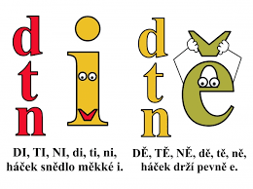 | Nová písmena B, Ž, Š, Č  Psaní: p, j, y  Čtení s porozuměním  Práce s textem
MATEMATIKA | Numerace do 8  Porovnávání do 8  Sčítání a odčítání do 8
ANGLICKÝ JAZYK  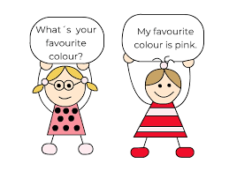 | My house
PRVOUKA | Zimní sporty  Lyžování, úraz na lyžích  Zimní oblečení
HUDEBNÍ VÝCHOVA | Píseň Vločka  Houslový klíč
VÝTVARNÁ VÝCHOVA | tvoření Barevné fantazie
PRACOVNÍ ČINNOSTI | dokončení tučňáků
TĚLESNÁ VÝCHOVA | Pohybové hry na rozvoj vytrvalosti, rychlosti a spolupráce
SEBEHODNOCENÍ ŽÁKA:
.
VZKAZ ŽÁKA UČITELI:

